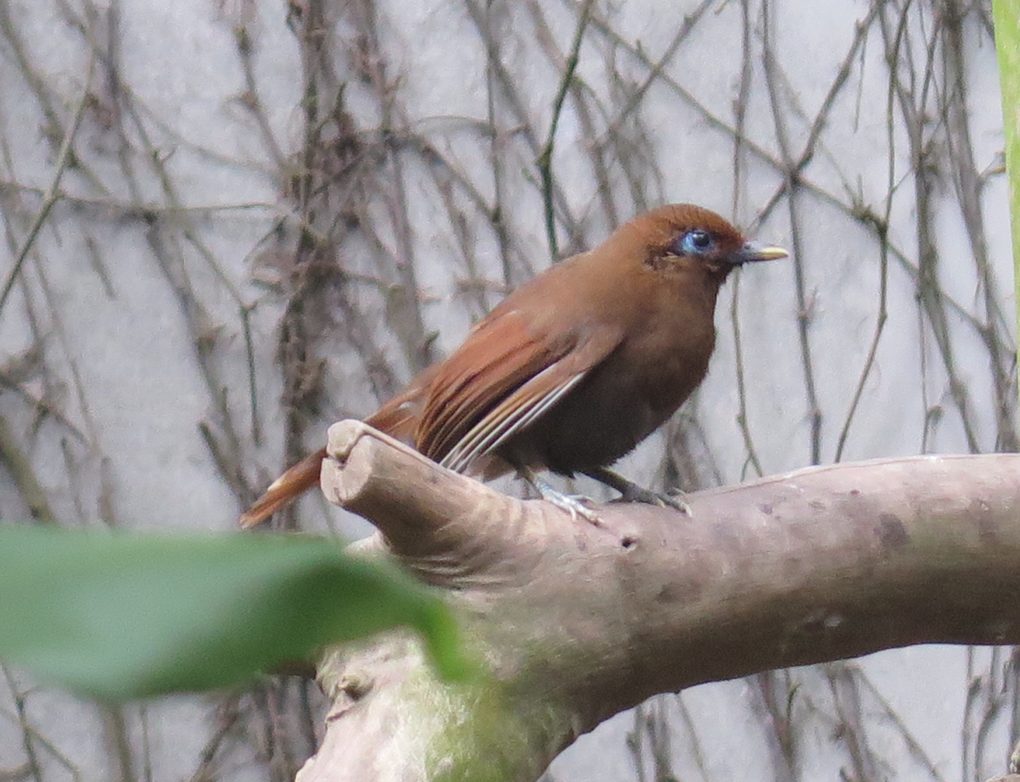
竹鳥
科 別：雀形目鶲科畫眉亞科
拉丁學名：Garrulax caerulatus
英 文 名：Gray-sided Laughing Thrush
四縣腔名：灰目圍笑畫眉(fói mụk vi seu fa mi)
海陸腔名：灰目圍笑畫眉(fòi muk vui siau fā mi)
六堆地區名：灰目圍笑畫眉(fói mụk vi seu fa mi)

